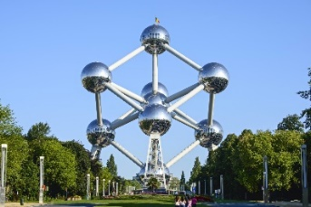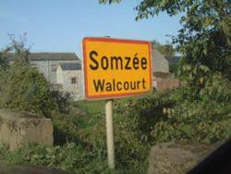

Mon village

Mon école

Mon pays

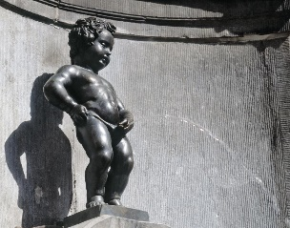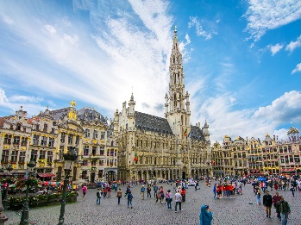

Atomium à Bruxelles

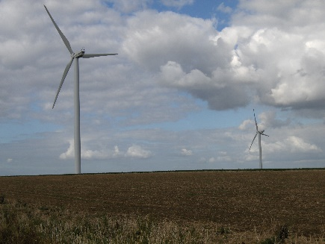

Manneken Pis à Bruxelles

Grand’Place de Bruxelles

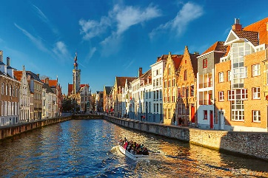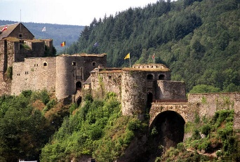

Château de Bouillon

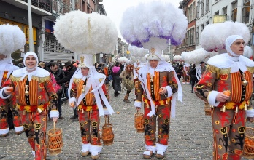

Ville de Bruges, Venise du Nord

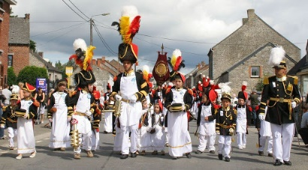

Marches de l’Entre-Sambre-et-Meuse

Gilles de Binche

Mon prénom : ………………..

Ma date de naissance : ………

**Ma famille**

Mon papa s’appelle ……………..

Ma maman s’appelle ……………

J’ai … frère(s) et …. sœur(s) qui s’appelle(nt)

..……………………………..……………………

**Mes goûts**

Ma couleur préférée est ………………………….

Mon animal favori est ……………………………

Ce que j’aime à l’école, c’est ……………………

……………………………………………………

En dehors de l’école, je pratique les activités suivantes : …….…………………………………..

…………………………………………………….

…………………………………………………….

Ce que j’aime manger, c’est ………………………..

…………………………………….………………..

Par contre, ce que je déteste, c’est …………………

………………………………………………………

Le film que j’ai le plus aimé, c’est …………………

……………………………………………………….

Mon chanteur / ma chanteuse préférée, c’est ……….

………………………………………………………

**Mes envies**

Plus tard, j’aimerais devenir …………………………

Le rêve que j’aimerais accomplir, c’est ……………..

……………………………………………………….